Когда все в порядке
Мы привыкли считать самыми важными документами паспорт, свидетельство о рождении и СНИЛС. Без верных данных в этих документах у владельца могут возникнуть трудности различного характера. Но есть еще один документ, актуальность которого нельзя игнорировать – полис обязательного медицинского страхования (ОМС), этот документ дает право застрахованным получать бесплатную медицинскую помощь в рамках системы ОМС.
Пора менять документ
Полисы ОМС, полученные до 1 мая 2011 года, рекомендуется заменить на новые, обратившись в свою страховую компанию. Имеющийся полис ОМС рекомендуется принести с собой. Обязательному переоформлению (даже если выдан после 1 мая 2011 года) полис ОМС подлежит при изменении фамилии, имени, отчества, пола или даты рождения. Застрахованный гражданин может получить дубликат полиса ОМС при ветхости и непригодности полиса для дальнейшего использования, утрате полиса.
Имея на руках актуальный полис ОМС единого образца, застрахованные получают доступ ко всем возможностям системы ОМС. Граждане могут полноценно пользоваться электронными сервисами: прикрепление к поликлинике, запись на прием к врачу в единой медицинской информационно-аналитической системе (ЕМИАС), доступ к электронной медицинской карте, контроль оказанной медицинской помощи и другими.
Жителям Иркутской области, имеющим полисы ОМС компании «СОГАЗ-Мед», необходимо для актуализации данных обратиться в ближайшие офисы компании. Обращаем внимание, если вы имеете на руках полисы ОМС: «ВТБ МС», «РОСНО МС», то для актуализации данных следует обратиться в ближайшие офисы «СОГАЗ-Мед», так как эти компании при реорганизации вошли в состав «СОГАЗ-Мед».
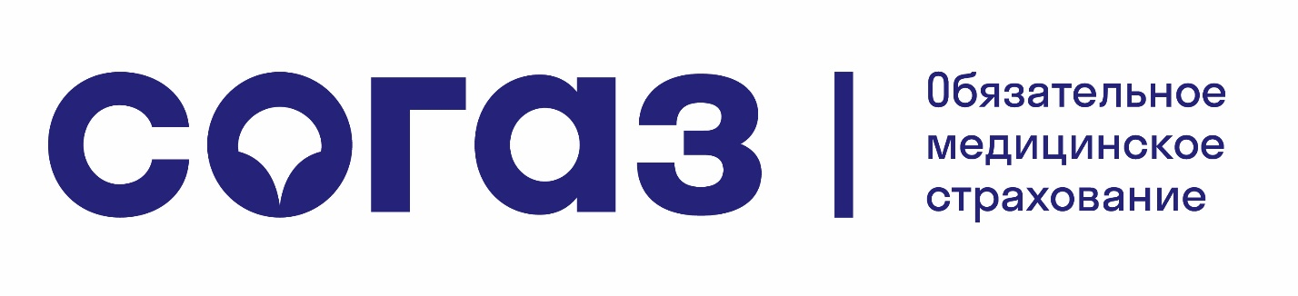
Если данные в полисе ОМС неактуальные

Если информация устарела, у гражданина могут возникнуть сложности в получении медицинской помощи, особенно за пределами региона проживания; гражданина не смогут проинформировать о возможности прохождения бесплатной диспансеризации или о диспансерном наблюдении.
Например, к специалистам страховой медицинской организации «СОГАЗ-Мед» регулярно поступают обращения от застрахованных, у которых в момент нахождения в отпуске в другом регионе России возникли проблемы в получении медицинской помощи по причине неактуальных данных в полисе ОМС. В итоге, в тот момент, когда застрахованному должна быть оказана медицинская помощь, приходится тратить драгоценное время на обновление данных в документе.
Если вы застрахованы в компании «СОГАЗ-Мед» и у вас возникли вопросы, в том числе связанные с прохождением диспансеризации, получением медицинской помощи или качеством оказания медицинских услуг, обращайтесь в компанию «СОГАЗ-Мед» по круглосуточному телефону контакт-центра 8-800-100-07-02 (звонок по России бесплатный). Подробная информация на сайте www.sogaz-med.ru.

